- GENERALIDADES DEL DISEÑO
Estándares del diseño | Restricciones del diseño
- El estándar realizado en el proyecto esta en Nuget, que es el oficial para C#, ASP y tecnologías asociadas a Microsoft.  - Todas las clases son camel case.  - Prototipado v1.3 | - El sistema se limita a cargar los archivos permitidos como xls, xlsx, zip.
- DIAGRAMA DE SECUENCIA
Título | Inicio de sesion | Diagrama secuencia (por caso de uso)
Título | Inicio de sesion | 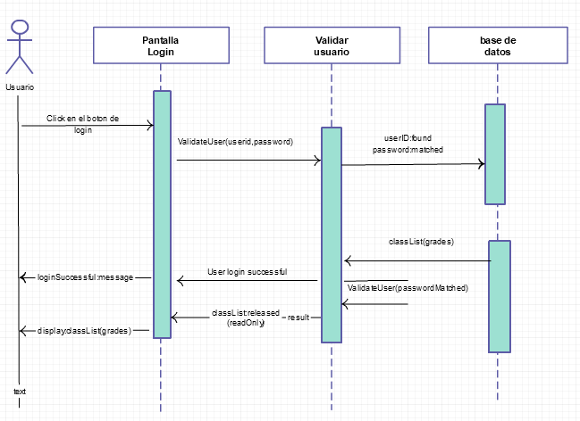
Descripción | Permite el acceso a usuarios registrados en el sistema.
Actores | Usuario, Sistema
Objetos | Poder acceder al sistema SGL.
Mensajes | - Usuario / contraseña incorrecta  - Si el usuario es el correcto te direcciona a la página de resumen.

Título | Carga de archivos | Diagrama secuencia (por caso de uso)
Título | Carga de archivos | 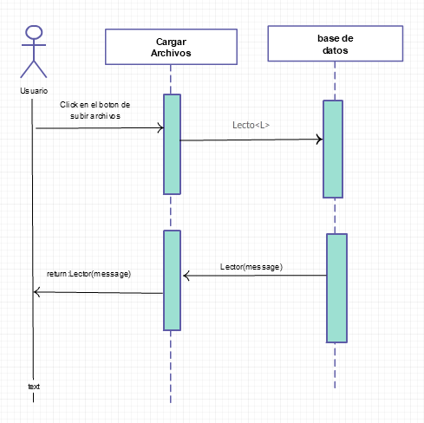
Descripción | Permite cargar los archivos en los módulos de factura, ordenes de compra y ordenes de pedido
Actores | Usuario, Sistema
Objetos | Poder cargar los archivos al sistema en los módulos de factura ordenes de pedido y ordenes de compra.
Mensajes | - Se cargo correctamente los archivos  - Se produjo un error al momento de realizar la carga.

- MODELO DE DATOS
  - Diagrama de clases
Diagrama Entidad/Relación
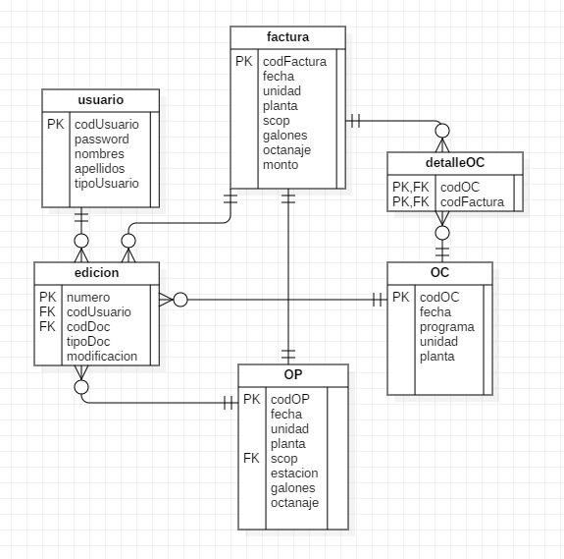
Listado de categorías de tablas:
Item | Tabla | Sigla
1 | Usuario | U
2 | Edición | E
3 | Factura | F
4 | OP | OP
5 | OC | OC
6 | Detalle OC | DOC
3.2 Diagrama de clases

Nombre de Tabla | USUARIO
Descripción | CONTIENE TODOS LOS USUARIOS PERMITIDOS EN EL SISTEMA
Tipo de tabla | ADMINSITRACION
Módulo o sistema | ADMINISTRACION
Columna | Tipo | Descripción | Nulo | PK | FK
CODUDUARIO | INT(10) | NUMERICO | NO | SI | -
PASSWORD | VARCHAR(20) | ALFANUMERICO, NO CARACTERES EXTRAÑOS | NO | - | -
NOMBRES | VARCHAR(100) | NOMBRES DEL USUARIO | NO | - | -
APELLIDOS | VARCHAR(100) | APELLDIOS DEL USUARIO | NO | - | -
TIPOUSUARIO | INT(3) | ROL DEL USUARIO EN EL SISTEMA | NO | - | -

Nombre de Tabla | FACTURA
Descripción | PERMITE VER TODAS LAS FACTURAS GENERADAS
Tipo de tabla | MANTENIMENTO
Módulo o sistema | FACTURAS
Columna | Tipo | Descripción | Nulo | PK | FK
CODFACTURA | INT(10) | CODIGO DE FACTURA | NO | SI | -
FECHA | DATETIME | FECHA DE DESPACHO | NO | - | -
UNIDAD | INT(10) | VEHICULO DE DESPACHO | NO | - | -
PLANTA | INT(10) | LUGAR DE DESPACHO | NO | - | -
SCOP | INT(10) | CODIGO DE DESPACHO | NO | - | -
GALONES | INT(5) | CANTIDAD DE COMBUSTIBLE | NO | - | -
OCTANAGE | VARCHAR(20) | TIPO DE COMBUSTIBLE | NO | - | -
MONTO | NUMERIC(18,3) | MONTO EN VALORES DECIMALES | NO | - | -

Nombre de Tabla | OC
Descripción | MATRICULACION DE LAS ORDENES DE COMPRA
Tipo de tabla | MANTENIMIENTO
Módulo o sistema | ORDENES DE COMPRA
Columna | Tipo | Descripción | Nulo | PK | FK
CODOC | INT(10) | CODIGO DE ORDEN DE COMPRA | NO | SI | -
FECHA | DATETIME | FECHA DE ORDEN DE COMPRA | NO | - | -
PROGRAMA | TEXT | DESCRIPCION DE LA ORDEN DE COMPRA | NO | - | -
UNIDAD | INT(10) | VEHICULO DE DESPACHO | NO | - | -
PLANTA | INT(10) | LUGAR DE DESPACHO | NO | - | -

Nombre de Tabla | OP
Descripción | VER EL CRUD DE ORDENES DE PEDIDO
Tipo de tabla | MANTENIMIENTO
Módulo o sistema | ORDENES DE PEDIDO
Columna | Tipo | Descripción | Nulo | PK | FK
CODOP | INT(10) | CODIGO DE LA OP | NO | SI | -
FECHA | DATETIME | FECHA DE ORDEN DE PEDIDO | NO | -
UNIDAD | INT(10) | VEHICULO DE DESPACHO | NO |  | -
PLANTA | INT(10) | LUGAR DE DESPACHO | NO | - | -
SCOP | INT(10) | CODIGO DE DESPACHO | NO | - | SI
ESTACION | INT(5) | CANTIDAD DE COMBUSTIBLE | NO | - | -
GALONES | INT(5) | CANTIDAD DE GALONES | NO | - | -
OCTANAGE | VARCHAR(20) | TIPO DE COMBUSTIBLE | NO | - | -

Nombre de Tabla | DETALLE OC
Descripción | DETALLE DE LAS MATRICULAS DE LA SORDENES DE COMPRA
Tipo de tabla | MANTENIMIENTO
Módulo o sistema | ORDENES DE COMPRA
Columna | Tipo | Descripción | Nulo | PK | FK
CODOC | INT(10) | CODIGO DE ORDEN DE COMPRA | NO | SI | -
CODFACTURA | INT(10) | CODIGO DE FACTURA | NO | SI | -

Nombre de Tabla | EDICION
Descripción | ALMACENA LOS CAMBIOS REGISTTRADOS POR EL USUARIO EN EL SISTEMA
Tipo de tabla | ADMINISTRACION
Módulo o sistema | ADMINISTRACION
Columna | Tipo | Descripción | Nulo | PK | FK
NUMERO | INT(10) | NUMERICO | NO | SI | -
CODUSUARIO | INT(10) | NUMERICO | NO | - | SI
CODDOC | INT(10) | NUMERICO | NO |  | SI
TIPODOC | INT(3) | NUEMRICO | NO | - | -
MODIFICACION | TEXT | GUARDA LAS CONSULTA EM TEXTO | NO | - | -

DISEÑO DE INTERFAZ DE USUARIO
  - Opciones del menú principal
Item | Nombre de opción de menú | Descripción | Icono asociado en la barra de herramientas
1 | Resumen | - Muestra el resumen para el usuario y perfil respectivo que accede al sistema. El usuario puede ver una imagen de el en esta sección.
2 | O/P | - Muestras las ordenes de pedido generadas en una lista. | 
3 | Facturas | - Muestras las facturas generadas. | 
4 | O/C | - Muestras las órdenes de compra generadas. | 

  - Sub-Opciones del menú
Nombre de submenú | Item | Nombre de sub-opción de menú | Descripción | Icono asociado en la barra de herramientas
Subir archivos | 1 | O/P - Subir | Esta interfaz permite cargar los archivos | 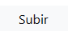
Listar | 2 | O/P - Listar | Permite visualizar los archivos cargados al sistema. | 
Generar | 1 | O/C - Generar | Esta interfaz permite generar las ordenes de compra | 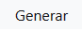
Listar | 2 | O/C - Listar | Permite generar las facturas de las ordenes de compra cargadas al sistema.
Subir archivos | 1 | Facturas - Subir | Esta interfaz permite cargar los archivos
Listar | 2 | Facturas - Listar | Permite visualizar los archivos cargados al sistema.

  - Listado de las ventanas
Item | Nombre de sub-opción de menú | Nombre de la ventana | Descripción
1 | O/P - Subir | Subir Órdenes de Pedido | Subir Órdenes de Pedido en archivo Excel
2 | O/P - Listar | Listar Órdenes de Pedido | Muestra en lista las ordenes de pedido generadas.
3 | Facturas - Subir | Subir Facturas de PETROPERÚ | Subir paquete de Facturas en Formato ZIP
4 | Facturas - Listar | Facturas | Muestra las facturas generadas
5 | O/C - Generar | Generación de Órdenes de Compra: Seleccionar facturas para nueva OC | Aquí se generar las órdenes de compra.
6 | O/C - Listar | Listar Órdenes de Compra | Se listan las órdenes de compra.

